TRƯỜNG ĐẠI HỌC FPT
CƠ SỞ THÀNH PHỐ HỒ CHÍ MINH
------- *** -------
HỆ THỐNG QUẢN LÝ VẬN HÀNH & KINH DOANH
PHÒNG MÁY GAMING (CYBER GAMING CENTER)
Đặc tả Yêu cầu Phần mềm (Software Requirement Specification)
Sinh viên thực hiện: Lê Trung Kiên — SE193179
TP. HỒ CHÍ MINH, THÁNG 9/2026

MỤC LỤC
1. Bối cảnh dự án
2. Phạm vi
3. Đối tượng người dùng & Tính năng
4. Các luồng nghiệp vụ chính
5. Quy tắc nghiệp vụ
6. Công nghệ sử dụng
7. Mô hình dữ liệu
8. Yêu cầu phi chức năng

1. Bối cảnh dự án

1.1 Bối cảnh ngành
Các phòng máy gaming (quán net) tại Việt Nam vận hành theo mô hình khách vãng lai (walk-in), xoay quanh ba nguồn lực gắn chặt với nhau: thời gian sử dụng máy tính, doanh thu bán đồ ăn/thức uống, và số dư ví trả trước của khách hàng. Khách đến quán, nạp tiền vào tài khoản, ngồi vào một máy tính theo thời gian tính phí, gọi đồ ăn/uống trong lúc chơi, và thanh toán một hoá đơn tổng hợp duy nhất khi kết thúc. Đằng sau trải nghiệm đơn giản này là một loạt nghiệp vụ dễ mô tả nhưng dễ cài đặt sai:
- Theo dõi máy nào đang được sử dụng, bởi khách nào, theo thời gian thực.
- Tính tiền theo thời gian sử dụng với đơn giá có thể thay đổi theo thời gian, mà không được làm thay đổi ngược lại các phiên chơi đã/đang diễn ra.
- Gộp tiền giờ chơi với số lượng order đồ ăn/uống bất kỳ vào một hoá đơn duy nhất.
- Ngăn số dư ví của khách bị âm, nhưng vẫn cho phép khách tiếp tục chơi cho đến khi được cảnh báo đúng lúc.
- Đảo ngược đúng khoản tiền đã trừ khi một order bị huỷ sau khi đã thanh toán.

1.2 Vấn đề
Các hệ thống thiết kế thủ công hoặc lỏng lẻo trong lĩnh vực này thường gặp một trong các lỗi sau:
- Không snapshot giá tại thời điểm bán — khi chủ quán đổi giá theo giờ, các phiên chơi và hoá đơn lịch sử bị thay đổi âm thầm theo, làm sai lệch dữ liệu tài chính.
- Race condition trên ví — hai hành động gần như đồng thời (VD: đóng phiên chơi và đặt món ăn) có thể cùng đọc một số dư và độc lập chấp thuận trừ tiền, khiến số dư bị âm.
- Hoá đơn bị phân mảnh — một order tương ứng một hoá đơn, buộc thu ngân phải tự cộng nhiều hoá đơn khi khách thanh toán.
- Không định nghĩa hành vi khi khách hết tiền giữa chừng — phiên chơi hoặc tiếp tục chạy miễn phí, hoặc bị ngắt đột ngột mà không có cảnh báo.
- Không có luồng hoàn tiền (refund) rõ ràng — loại giao dịch REFUND có thể tồn tại trên danh nghĩa nhưng không có nghiệp vụ nào thực sự sinh ra nó.

1.3 Mục tiêu hệ thống
- Cung cấp một bản ghi số hoá duy nhất, nhất quán cho mọi máy tính, mọi phiên chơi, mọi order, và mọi biến động ví trong quán.
- Áp đặt — ở cả tầng nghiệp vụ lẫn tầng cơ sở dữ liệu — các quy tắc đúng đắn về tài chính mà một hệ thống thu tiền mặt cần có (không âm số dư, không double-booking máy, không thay đổi âm thầm giá lịch sử).
- Cho nhân viên và quản trị viên khả năng quan sát vận hành thực tế (máy nào trống, phiên nào sắp hết tiền, doanh thu phát sinh bao nhiêu).
- Giữ phạm vi hệ thống thực tế cho một cửa hàng đơn lẻ, một cơ sở duy nhất (không phải nền tảng chuỗi/đa chi nhánh).

1.4 Bản chất nền tảng
Đây là một hệ thống Bán hàng & Vận hành (POS) nội bộ cho một cơ sở phòng máy gaming vật lý duy nhất, được sử dụng bởi ba nhóm người có mặt trực tiếp tại hoặc làm việc cho quán:
- Đây không phải là một sàn/nền tảng đặt chỗ tổng hợp nhiều cơ sở.
- Đây không phải là nền tảng matchmaking, giải đấu, hay esports.
- Hệ thống có bao gồm một phần tự phục vụ nhẹ cho khách hàng (nạp tiền, gọi món, xem hoá đơn) song song với back-office cho nhân viên/quản trị viên.

1.5 Ranh giới truy cập & Nhóm người dùng
Nhóm | Vai trò | Cách tạo tài khoản
Tự phục vụ | Customer (Khách hàng) | Tự đăng ký tại màn hình đăng nhập; tài khoản kích hoạt ngay lập tức (không cần duyệt thủ công ở bản MVP)
Nội bộ | Staff (Nhân viên) | Được tạo bởi Admin
Nội bộ | Admin (Quản trị viên) | Được tạo bởi Admin khác, hoặc khởi tạo sẵn khi triển khai hệ thống

Cả ba vai trò đều xác thực qua cùng một bảng users (dùng chung cơ chế đăng nhập), với vai trò được xác định qua bảng user_roles. Cách này đảm bảo một Customer không bao giờ bị nhầm lẫn với tài khoản Staff/Admin, đồng thời vẫn cho phép một người thật sự có thể giữ nhiều vai trò nếu sau này nghiệp vụ yêu cầu (VD: một nhân viên Staff cũng có ví Customer cá nhân).

1.6 Định nghĩa, từ viết tắt
Thuật ngữ | Định nghĩa
PC | Một máy tính/trạm chơi game vật lý mà Customer thuê theo thời gian
Session (Phiên chơi) | Một khoảng thời gian liên tục (dòng gaming_sessions) trong đó Customer sử dụng một PC
Wallet (Ví) | Số dư trả trước của Customer, tính bằng VND, dùng để trả cho cả tiền giờ chơi và order
Snapshot price (Giá snapshot) | Đơn giá theo giờ hoặc đơn giá sản phẩm được ghi lại tại thời điểm tạo session/order-detail, không bị ảnh hưởng bởi thay đổi giá sau đó
Invoice (Hoá đơn) | Hoá đơn tổng hợp duy nhất được sinh ra khi session kết thúc, gồm tiền giờ chơi + toàn bộ order đã hoàn tất trong session đó
Escrow-free model | Khác với các hệ thống marketplace/task, dự án này không khoá tiền trong escrow; việc trừ ví diễn ra ngay lập tức và chỉ được đảo ngược qua giao dịch Refund tường minh
MVP | Minimum Viable Product — lát cắt chức năng đầu tiên của hệ thống (xem mục 2.1)

2. Phạm vi

2.1 Trong phạm vi (MVP)
Toàn bộ danh sách dưới đây chính là phạm vi MVP (Minimum Viable Product) được nhắc tới ở mục 1.6 — đây là lát cắt chức năng đầu tiên, đủ để hệ thống vận hành thật tại một cơ sở phòng máy, chưa bao gồm các tính năng mở rộng ở mục 2.2.
- Quản lý tài khoản — đăng ký/đăng nhập, phân quyền theo vai trò (Customer / Staff / Admin), quản lý hồ sơ; Staff có thể tạo tài khoản giúp khách walk-in chưa có tài khoản.
- Quản lý ví — nạp tiền (qua CASH hoặc VNPAY, có xác nhận của Staff), hiển thị số dư, lịch sử giao dịch, cập nhật số dư an toàn với concurrency.
- Quản lý phòng & máy tính — danh mục phòng/PC, trạng thái PC (Available / In Use / Maintenance / Offline), giá theo giờ có lưu lịch sử snapshot.
- Quản lý phiên chơi — bắt đầu/kết thúc phiên, theo dõi thời gian & chi phí trực tiếp theo giây (không làm tròn), chỉ cho phép 1 session ACTIVE trên mỗi PC.
- Đặt món ăn/uống — danh mục sản phẩm theo category, đặt món trong lúc chơi, nhiều order trong một session.
- Hoá đơn & Thanh toán — sinh hoá đơn tổng hợp (tiền giờ chơi + order đã hoàn tất); thanh toán qua WALLET, CASH, hoặc VNPAY, luôn cần Staff xác nhận trước khi hoàn tất; sổ giao dịch đầy đủ.
- Hoàn tiền (Refund) — luồng nghiệp vụ và bút toán rõ ràng cho việc đảo ngược một khoản đã trừ ví.
- Giám sát & Thông báo cho Staff/Admin — dashboard xem trạng thái toàn bộ máy theo thời gian thực; thông báo tức thời khi có khách muốn nạp tiền hoặc đặt món.
- Báo cáo cơ bản cho Staff/Admin — tổng quan session đang hoạt động, doanh thu theo ngày, sản phẩm sắp hết hàng.
- Chat trực tiếp giữa Customer và Staff — kênh trò chuyện hai chiều theo thời gian thực, bổ sung cho notifications một chiều đã có; bất kỳ Staff nào đang trực đều có thể trả lời khách.
- AI gợi ý trò chơi cho khách hàng — khách nhập mong muốn (thể loại, tâm trạng...), hệ thống trả về danh sách game được xếp hạng phù hợp từ danh mục games.

2.2 Ngoài phạm vi (đối với MVP)
- Đặt máy trước (Booking) — đặt chỗ PC trước là tính năng V3/mở rộng tương lai; MVP chỉ phục vụ khách walk-in.
- Hạng thành viên & Khuyến mãi (Membership/Promotion) — bảng membership_levels và logic giảm giá tồn tại sẵn trong schema để mở rộng sau, nhưng tự động áp dụng giảm giá theo hạng, mã khuyến mãi, chiến dịch là tính năng V2, không bắt buộc để nghiệm thu MVP.
- Hỗ trợ đa chi nhánh/chuỗi — hệ thống được thiết kế cho một cơ sở vật lý duy nhất.
- Cổng thanh toán thật — việc nạp tiền được ghi trực tiếp thành tín dụng vào ví; tích hợp cổng thanh toán ngân hàng/ví điện tử thật (VNPay, Momo...) nằm ngoài phạm vi MVP và có thể được thêm sau dựa trên mô hình wallet_transactions sẵn có.
- Ứng dụng di động native — hệ thống là ứng dụng web responsive; xây dựng app iOS/Android riêng biệt nằm ngoài phạm vi.
- Quản lý nhập hàng từ nhà cung cấp — số lượng tồn kho được theo dõi và trừ dần, nhưng đơn đặt hàng với nhà cung cấp nằm ngoài phạm vi.

3. Đối tượng người dùng & Tính năng

3.1 Customer (Khách hàng)
ID | Tính năng | Module | Mô tả | Tiêu chí nghiệm thu
F1.1 | Đăng ký / Đăng nhập | Account | Tạo tài khoản bằng username/password; đăng nhập để dùng cổng tự phục vụ. | Tài khoản được tạo với role CUSTOMER; đăng nhập cấp session/JWT gắn đúng vai trò.
F1.2 | Quản lý hồ sơ | Account | Xem/cập nhật họ tên và số điện thoại. | Dữ liệu cập nhật được lưu và hiển thị đúng ở lần đăng nhập sau.
F1.3 | Nạp tiền vào ví | Wallet | Thêm tiền vào số dư ví cá nhân. | Số dư tăng đúng bằng số tiền nạp; một giao dịch DEPOSIT được ghi lại kèm số dư sau khi nạp.
F1.4 | Xem danh sách máy | Computer | Duyệt các phòng và xem trạng thái thời gian thực của từng PC (Available/In Use/Maintenance). | Danh sách phản ánh đúng cột status, không có dữ liệu cũ.
F1.5 | Bắt đầu phiên chơi | Gaming Session | Chọn một PC đang Available và bắt đầu phiên chơi. | Bị từ chối nếu số dư ví = 0 hoặc PC không Available; khi thành công, PC chuyển thành In Use và session snapshot đúng giá hiện tại của PC.
F1.6 | Theo dõi phiên chơi | Gaming Session | Xem thời gian đã chơi và chi phí đang phát sinh của session đang hoạt động. | Chi phí hiển thị khớp đúng công thức T02 ở mục 5.7 (tính theo giây thực tế, không làm tròn).
F1.7 | Gọi món ăn/uống | Order | Duyệt sản phẩm và đặt món khi đang có session hoạt động. | Order chỉ được phép khi session liên kết đang ACTIVE; unit_price được snapshot từ giá hiện tại của sản phẩm.
F1.8 | Kết thúc phiên chơi | Gaming Session | Kết thúc session đang hoạt động. | end_time, duration_minutes, gaming_amount được tính và lưu lại; PC trở về Available.
F1.9 | Thanh toán | Invoice/Payment | Chọn nguồn tiền (WALLET / CASH / VNPAY) để thanh toán hoá đơn tổng hợp cho session vừa kết thúc (xem Luồng 9). | Tổng hoá đơn = tiền giờ chơi + tổng các order COMPLETED; wallet.balance chỉ bị trừ SAU KHI Staff xác nhận (mục 5.8), không trừ ngay khi khách bấm thanh toán.
F1.10 | Xem hoá đơn | Invoice | Xem chi tiết từng dòng của một hoá đơn đã/đang chờ thanh toán. | Mỗi dòng invoice_details (tiền giờ chơi, từng order) được hiển thị kèm số tiền riêng.
F1.11 | Xem lịch sử | Wallet/Session | Xem lại các session, order, giao dịch ví trong quá khứ. | Lịch sử chỉ giới hạn đúng trong phạm vi tài khoản khách đang đăng nhập.
F1.12 | Chat với Staff | Chat | Gửi/nhận tin nhắn hai chiều với Staff ngay trên hệ thống (hỏi về máy, món ăn, sự cố...). | Tin nhắn hiển thị đúng thứ tự thời gian; Customer chỉ thấy đúng cuộc chat của chính mình (customer_id của bản thân).
F1.13 | Nhận gợi ý trò chơi từ AI | AI Suggestion | Nhập mong muốn (thể loại, tâm trạng, số người chơi...), nhận về danh sách game được xếp hạng phù hợp từ danh mục games. | Kết quả trả về ít nhất 1 game hợp lệ (đang ACTIVE trong danh mục games); nếu dịch vụ AI lỗi/không khả dụng, hệ thống báo rõ và không chặn các tính năng khác.

3.2 Staff (Nhân viên)
ID | Tính năng | Module | Mô tả | Tiêu chí nghiệm thu
F2.1 | Quản lý khách hàng | Customer | Tra cứu tài khoản khách hàng và số dư ví tại quầy. | Kết quả tìm kiếm trả về đúng số dư và hồ sơ hiện tại.
F2.2 | Quản lý máy tính | Computer | Đánh dấu một PC là Maintenance/Offline/Available. | Thay đổi trạng thái được phản ánh ngay cho Customer đang duyệt PC; PC ở Maintenance không thể được chọn để bắt đầu session.
F2.3 | Quản lý phiên chơi | Gaming Session | Bắt đầu/kết thúc session thay cho khách không tự thao tác. | Áp dụng cùng ràng buộc như F1.5/F1.8 bất kể ai là người thực hiện.
F2.4 | Quản lý order | Order | Xem, xác nhận, hoặc huỷ order đồ ăn/uống (quy trình bếp). | Huỷ order đang PENDING không ảnh hưởng ví; huỷ order đã thanh toán sẽ kích hoạt luồng Refund (mục 4.6).
F2.5 | Xác nhận thanh toán / nạp tiền | Invoice/Payment | Bấm 'Xác nhận' cho các giao dịch CASH (đã nhận tiền mặt) hoặc VNPAY (đối chiếu callback) đang ở trạng thái PENDING_CONFIRMATION — áp dụng cho cả Nạp tiền (Luồng 2) và Thanh toán hoá đơn (Luồng 9). | Không giao dịch nào chuyển sang CONFIRMED/SUCCESS mà thiếu confirmed_by; hệ thống ghi đúng danh tính Staff đã xác nhận và thời điểm xác nhận.
F2.6 | Quản lý tồn kho | Inventory | Điều chỉnh stock_quantity của sản phẩm (nhập hàng, sửa số liệu). | Tồn kho không bao giờ âm; cảnh báo sắp hết hàng hiển thị khi stock_quantity <= minimum_stock.
F2.7 | Xử lý bảo trì | Computer | Ghi nhận một PC cần sửa chữa và loại khỏi vòng phục vụ. | Trạng thái PC chuyển thành MAINTENANCE và bị loại khỏi danh sách 'Available'.
F2.8 | Tạo tài khoản Customer tại quầy | Account | Tạo giúp tài khoản (username/mật khẩu tạm) + customer + wallet cho khách walk-in chưa từng đăng ký, để khách bắt đầu chơi ngay không cần tự đăng ký trước. | Tài khoản mới có đầy đủ users/customers/wallets giống hệt tài khoản tự đăng ký (Luồng 1); chỉ khác người submit form là Staff. Xem Luồng 10.
F2.9 | Giám sát toàn bộ máy | Computer | Xem bảng tổng quan trạng thái TẤT CẢ PC trong quán theo thời gian thực, không giới hạn theo phòng (VD: quán có 20 máy, dashboard cho thấy đang IN_USE là máy #2 và #7). | Danh sách phản ánh đúng computers.status của toàn bộ PC hiện có trong hệ thống, cập nhật theo thời gian thực khi có Start/Stop Session.
F2.10 | Nhận thông báo real-time | Notification | Nhận thông báo trên hệ thống khi có khách muốn nạp tiền (Deposit mới ở PENDING_CONFIRMATION) hoặc đặt order đồ ăn/uống mới (order mới ở PENDING). | Thông báo xuất hiện gần như ngay lập tức trên giao diện Staff, liên kết đúng tới wallet_transactions/orders tương ứng để Staff xử lý ngay. Xem Luồng 11.
F2.11 | Chat với Customer | Chat | Trả lời tin nhắn của bất kỳ khách nào đang chờ hỗ trợ; bất kỳ Staff đang trực đều thấy chung danh sách hội thoại. | Tin nhắn Staff gửi lưu đúng sender_role=STAFF, sender_user_id=đúng người trực trả lời; Customer nhận được gần như ngay lập tức.

3.3 Admin (Quản trị viên)
ID | Tính năng | Module | Mô tả | Tiêu chí nghiệm thu
F3.1 | Quản lý người dùng | Account | Tạo/vô hiệu hoá tài khoản Staff và Admin; gán vai trò. | Gán vai trò qua user_roles; tài khoản bị vô hiệu (status = INACTIVE/LOCKED) không thể đăng nhập.
F3.2 | Quản lý phòng | Computer | Tạo/sửa phòng (tên, loại, sức chứa). | Danh sách phòng và sức chứa được dùng để nhóm các PC khi hiển thị.
F3.3 | Quản lý máy tính | Computer | Đăng ký PC mới vào một phòng; ngừng sử dụng PC cũ. | PC mới bắt đầu với status AVAILABLE và cần có 1 dòng computer_prices khởi tạo trước khi sử dụng được.
F3.4 | Quản lý sản phẩm | Inventory | Tạo/sửa sản phẩm và category đồ ăn/uống, đặt giá. | Đổi products.price không làm thay đổi unit_price của các order_details đã tồn tại (đã được snapshot).
F3.5 | Quản lý giá PC | Computer | Đặt đơn giá theo giờ mới cho một PC, có hiệu lực từ một thời điểm cho trước. | Đặt giá ACTIVE mới cho PC sẽ tự động đóng (effective_to/status = INACTIVE) giá cũ; chỉ có 1 giá ACTIVE mỗi PC tại một thời điểm.
F3.6 | Quản lý hạng thành viên (V2) | Membership | Định nghĩa các hạng thành viên và ngưỡng giảm giá. | Nằm ngoài phạm vi nghiệm thu MVP; schema (membership_levels) đã sẵn sàng để kích hoạt sau.
F3.7 | Quản lý khuyến mãi (V2) | Promotion | Định nghĩa các chiến dịch giảm giá theo thời gian. | Nằm ngoài phạm vi nghiệm thu MVP.
F3.8 | Báo cáo | Reporting | Xem doanh thu theo ngày, số session đang hoạt động, sản phẩm bán chạy. | Số liệu khớp với dữ liệu từ invoices/wallet_transactions trong khoảng thời gian được chọn.
F3.9 | Cấu hình hệ thống | Admin | Cấu hình tham số toàn hệ thống (VD: ngưỡng cảnh báo hết tiền theo giây — mục 5.7.5). | Thay đổi cấu hình có hiệu lực cho các session mới mà không cần triển khai lại hệ thống.

4. Các luồng nghiệp vụ chính
Mỗi luồng dưới đây được minh hoạ bằng sơ đồ swimlane (activity diagram theo actor), khớp đúng với schema và các ràng buộc đã được cài đặt ở tầng cơ sở dữ liệu.

4.1 Luồng 1 — Đăng ký & Đăng nhập Customer
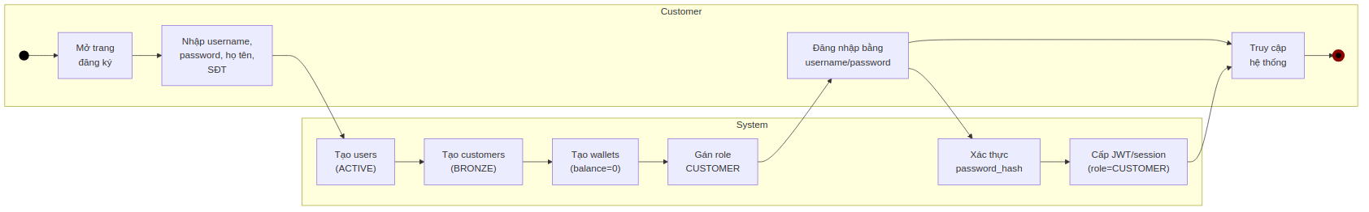

4.2 Luồng 2 — Nạp tiền vào ví (có xác nhận của Staff)
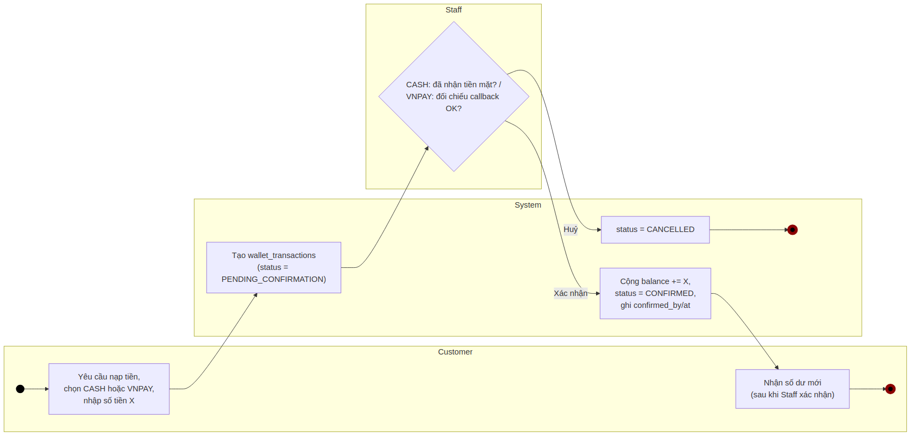

4.3 Luồng 3 — Bắt đầu phiên chơi
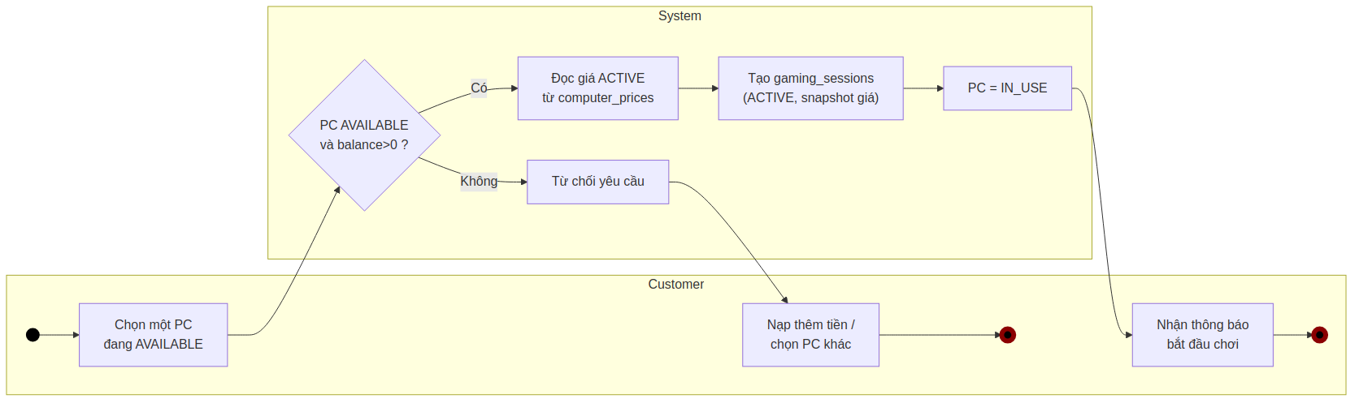
Ghi chú: việc chỉ cho phép 1 session ACTIVE trên mỗi PC được ép buộc thêm ở tầng cơ sở dữ liệu bằng filtered unique index, đóng lại khoảng hở race condition giữa bước kiểm tra và bước tạo session.

4.4 Luồng 4 — Gọi món ăn/uống trong lúc phiên chơi đang hoạt động
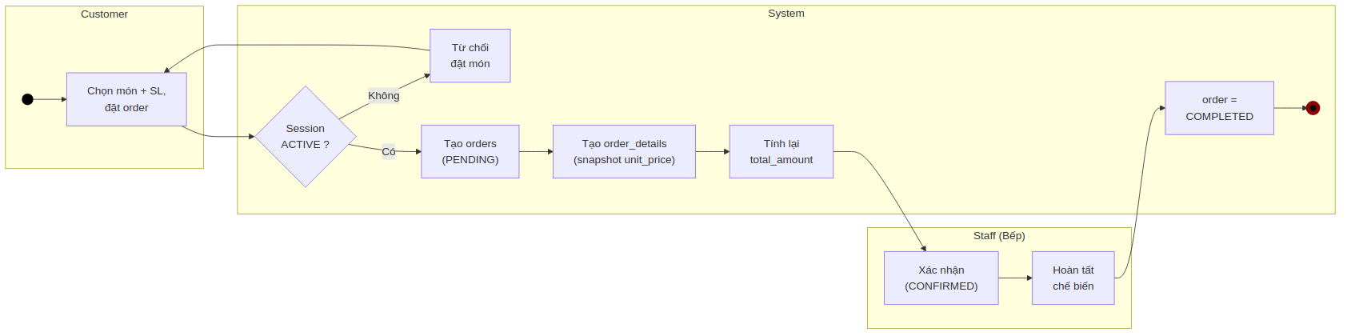

4.5 Luồng 5 — Kết thúc phiên chơi & sinh hoá đơn (tính tiền theo giây, không làm tròn)
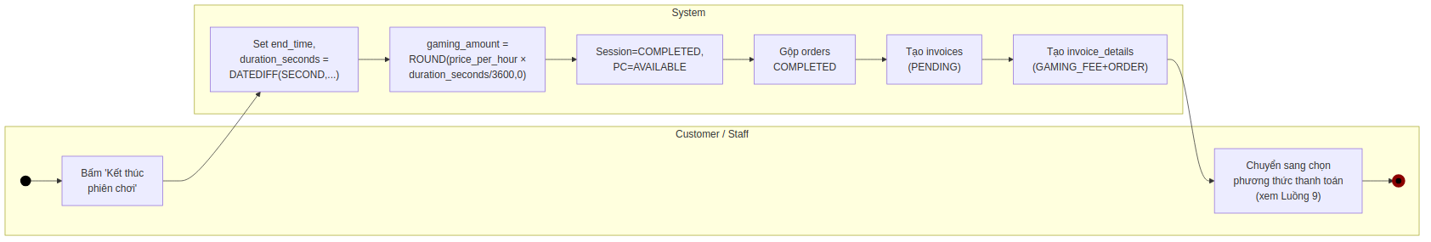

4.6 Luồng 6 — Hoàn tiền (Refund)
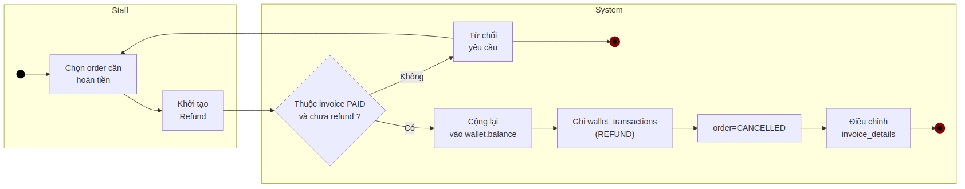

4.7 Luồng 7 — Cảnh báo hết tiền trong lúc phiên chơi đang hoạt động
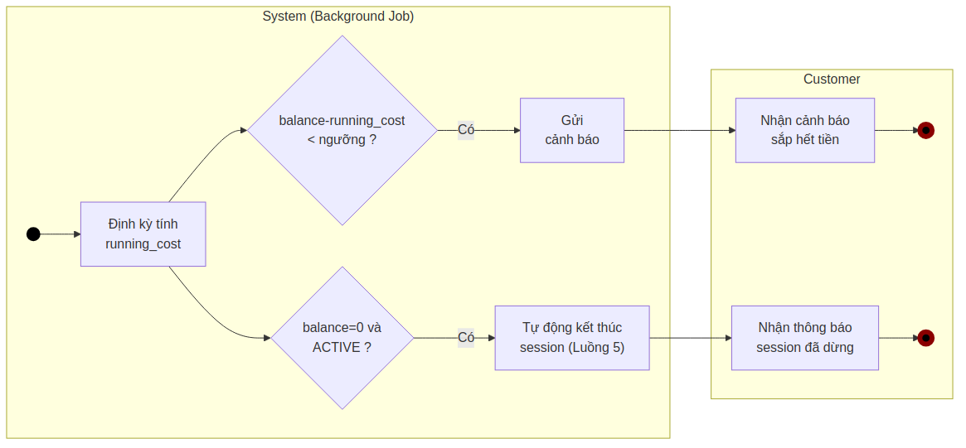

4.8 Luồng 8 — Staff/Admin cập nhật giá PC
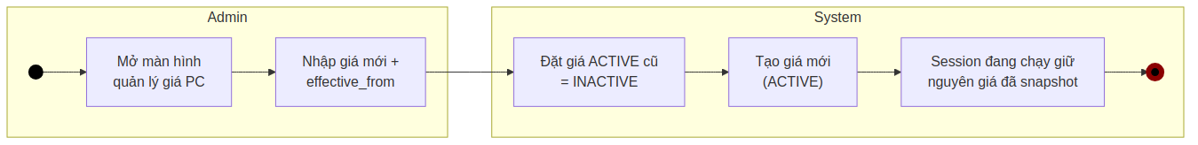

4.9 Luồng 9 — Thanh toán hoá đơn: chọn nguồn tiền (WALLET / CASH / VNPAY) và xác nhận của Staff
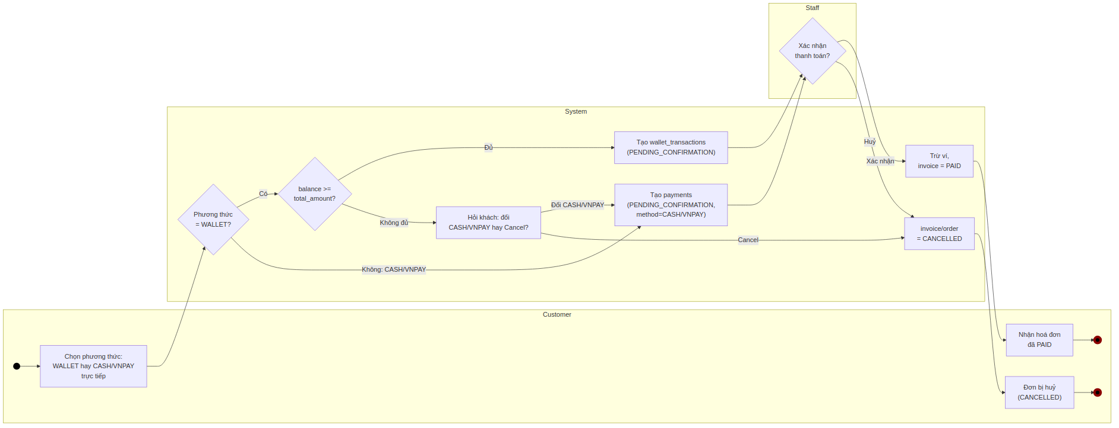
Đây là phần tiếp theo của Luồng 5 (sau khi invoice_details đã được tạo). Không có trường hợp nào wallet.balance thay đổi hoặc invoice chuyển PAID mà không có bước 'Xác nhận' của Staff — kể cả khi khách chọn thanh toán qua VNPAY.

4.10 Luồng 10 — Staff tạo tài khoản Customer tại quầy (khách walk-in chưa có tài khoản)
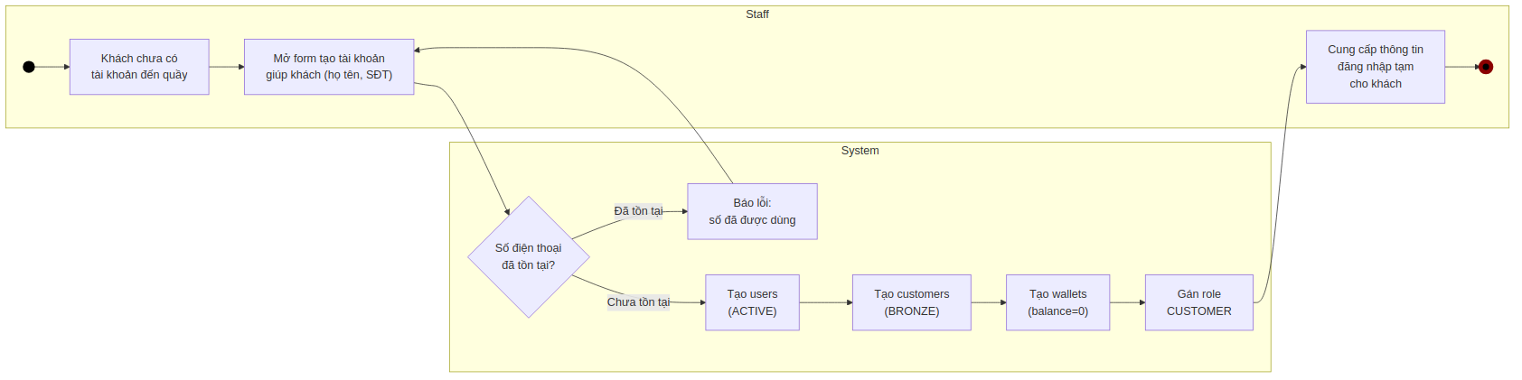

4.11 Luồng 11 — Giám sát toàn bộ máy & Thông báo real-time cho Staff
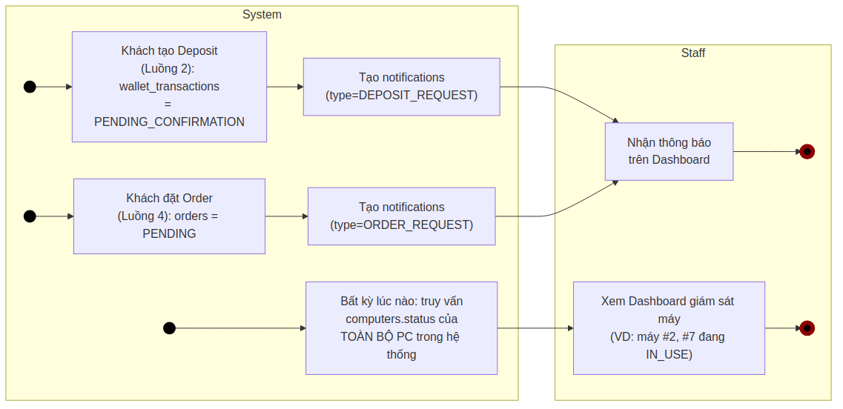
Dashboard giám sát máy (nhánh dưới) là tính năng 'pull' — Staff/Admin xem bất kỳ lúc nào. Thông báo Deposit/Order (2 nhánh trên) là 'push' — hệ thống tự động sinh ngay khi có sự kiện, không cần Staff chủ động tìm.

4.12 Luồng 12 — Chat giữa Customer và Staff
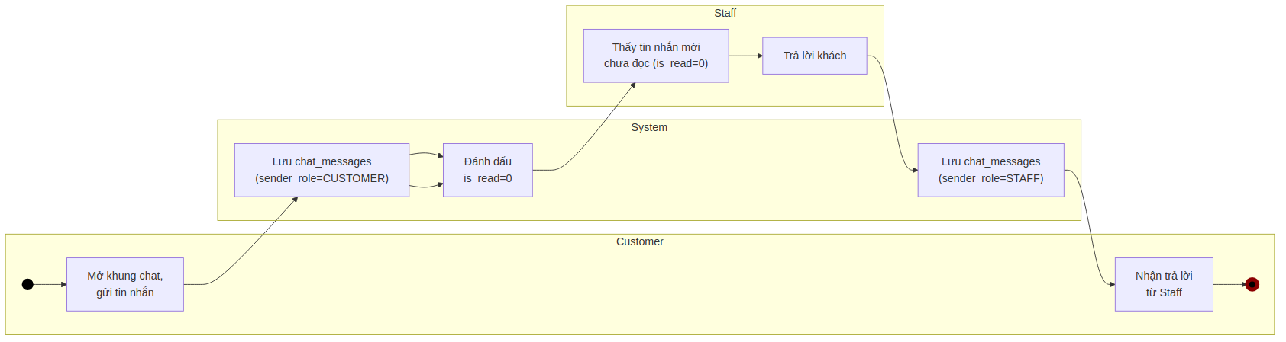

4.13 Luồng 13 — AI gợi ý trò chơi cho khách hàng
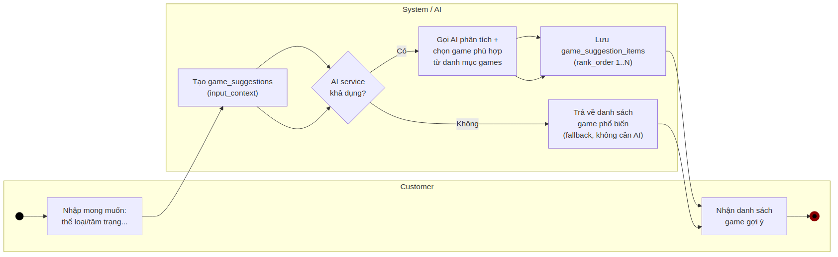
Khi AI service không khả dụng, hệ thống vẫn trả về một danh sách fallback (VD: game phổ biến nhất trong tuần) để không chặn trải nghiệm của khách — không có trường hợp khách nhập mong muốn mà không nhận được phản hồi nào.

5. Quy tắc nghiệp vụ

5.1 Quy tắc Tài khoản & Phân quyền
ID | Mô tả
A01 | Customer là vai trò duy nhất được tự đăng ký; tài khoản Staff và Admin chỉ được tạo bởi Admin.
A02 | Một bảng users duy nhất phục vụ xác thực cho mọi vai trò; các bảng mở rộng customers và employees (tương lai) không bao giờ lưu password trực tiếp.
A03 | Password không bao giờ được lưu dạng plaintext; chỉ lưu password_hash (BCrypt).
A04 | Một user ở trạng thái LOCKED hoặc INACTIVE không thể đăng nhập, dù nhập đúng thông tin đăng nhập.

5.2 Quy tắc Tiền bạc & Ví
ID | Mô tả
M01 | Mọi cột liên quan đến tiền dùng DECIMAL(15,2); không bao giờ dùng FLOAT/DOUBLE cho tiền.
M02 | wallets.balance không bao giờ được phép âm — được ép buộc bằng ràng buộc CHECK (balance >= 0) ở tầng cơ sở dữ liệu, không chỉ ở tầng ứng dụng.
M03 | Mọi hành động làm thay đổi số dư phải được bọc trong một transaction duy nhất kết hợp khoá ở mức dòng (SELECT ... FOR UPDATE / tương đương optimistic locking qua wallets.version) để ngăn hai request đồng thời (VD: thanh toán session và đặt món ăn) cùng tiêu một số dư (double-spending).
M04 | Mỗi lần thay đổi số dư đều phải sinh ra một dòng wallet transaction (DEPOSIT, PAYMENT, REFUND) — sổ giao dịch phải luôn có thể tái tạo lại đúng số dư hiện tại bằng cách cộng dồn lịch sử.
M05 | Hoàn tiền chỉ được phép thực hiện đối với một khoản đã trừ cụ thể, xác định được (thông qua reference_type + reference_id); không tồn tại khái niệm hoàn tiền 'chung chung' không gắn với giao dịch nào.

5.3 Quy tắc Phiên chơi
ID | Mô tả
S01 | Một PC chỉ có thể có tối đa 1 session ACTIVE tại một thời điểm — được ép buộc bằng filtered unique index trên gaming_sessions(computer_id) WHERE status = 'ACTIVE'.
S02 | price_per_hour của một session là một snapshot được lấy tại start_time; các thay đổi giá sau đó của PC không bao giờ ảnh hưởng ngược lại đến một session đang chạy hoặc đã hoàn tất.
S03 | Thời gian tính phí là thời gian THỰC TẾ tính chính xác đến giây (duration_seconds = DATEDIFF(SECOND, start_time, end_time)) — hệ thống KHÔNG làm tròn lên bất kỳ block phút nào. Công thức và ví dụ số cụ thể được quy định chi tiết tại mục 5.7.
S04 | Không thể bắt đầu session nếu số dư ví của khách bằng 0 (hoặc, nếu có chính sách số tiền tối thiểu để chơi, thấp hơn mức tối thiểu đó).
S05 | Nếu số dư ví cạn kiệt trong khi session đang ACTIVE, hệ thống tự động kết thúc session (Luồng 7) thay vì để thời gian chưa thanh toán tiếp tục tích luỹ hoặc ngắt session đột ngột không có bản ghi.
S06 | Chỉ có 1 dòng giá theo giờ được ACTIVE cho mỗi PC tại một thời điểm — được ép buộc bằng filtered unique index trên computer_prices(computer_id) WHERE status = 'ACTIVE'.

5.4 Quy tắc Order & Hoá đơn
ID | Mô tả
O01 | Một order chỉ có thể được tạo gắn với một session có status = ACTIVE.
O02 | order_details.unit_price được snapshot từ giá sản phẩm tại thời điểm đặt món; thay đổi giá sau đó không bao giờ làm thay đổi số tiền của các order lịch sử.
O03 | Một hoá đơn gộp đúng tiền giờ chơi của một session cùng toàn bộ order COMPLETED của session đó — không bao giờ theo kiểu một-hoá-đơn-một-order.
O04 | Một hoá đơn không thể được đánh dấu PAID trừ khi wallet.balance >= invoice.total_amount tại thời điểm thanh toán.
O05 | Khi một hoá đơn đã PAID, total_amount của nó là bất biến; mọi điều chỉnh sau đó (VD: một món bị hoàn tiền) được ghi nhận thành một sự kiện wallet_transactions/refund mới, không bao giờ sửa lại tổng tiền đã lưu của hoá đơn đã thanh toán.

5.5 Quy tắc Tồn kho
ID | Mô tả
I01 | products.stock_quantity không bao giờ được phép âm — được ép buộc bằng ràng buộc CHECK (stock_quantity >= 0).
I02 | Khi stock_quantity <= minimum_stock, sản phẩm được đánh dấu cần nhập thêm hàng trên dashboard Staff/Admin.
I03 | Việc đặt order chỉ trừ tồn kho khi order đạt trạng thái CONFIRMED (bếp đã cam kết phục vụ), không phải ở trạng thái PENDING, để tránh giữ tồn kho ảo cho các giỏ hàng bị bỏ dở.

5.6 Quy tắc Hạng thành viên & Khuyến mãi (V2 — mang tính tham khảo, không bắt buộc nghiệm thu MVP)
ID | Mô tả
P01 | Hạng thành viên (membership_level_id) của khách được tự động nâng hạng dựa trên total_playing_hours cộng dồn vượt qua ngưỡng min_playing_hours của hạng đó.
P02 | Discount_percent của một hạng thành viên chỉ áp dụng cho phần gaming_amount của hoá đơn, không áp dụng cho order đồ ăn/uống, trừ khi được cấu hình rõ khác đi.

5.7 Công thức tính tiền theo giây (không làm tròn)
Hệ thống tính tiền giờ chơi theo đúng số giây thực tế đã sử dụng — không làm tròn lên bất kỳ mốc phút nào. Mọi phép tính dưới đây áp dụng cho toàn bộ session, không có ngoại lệ.

5.7.1 Công thức chính thức
ID | Đại lượng | Công thức
T01 | Thời gian chơi (giây) | duration_seconds = DATEDIFF(SECOND, start_time, end_time) — lấy nguyên giá trị giây, không quy đổi hay làm tròn sang phút ở bước này.
T02 | Tiền giờ chơi cho 1 session | gaming_amount = ROUND( price_per_hour × duration_seconds / 3600 , 0 )
T03 | Quy tắc làm tròn CHỈ áp dụng cho bước T02 | Làm tròn chỉ xảy ra ở kết quả tiền cuối cùng (vì VND không có đơn vị nhỏ hơn 1 đồng), theo chuẩn round-half-up (0,5 đồng trở lên thì tăng lên 1 đồng). Thời gian (duration_seconds) không bao giờ bị làm tròn.
T04 | Đơn giá mỗi giây | per_second_rate = price_per_hour / 3600
T05 | Số giây còn chơi được với số dư hiện tại (dùng cho cảnh báo — Luồng 7) | remaining_seconds = wallet.balance / per_second_rate = wallet.balance × 3600 / price_per_hour

5.7.2 Bảng giá tham khảo dùng để áp công thức
Loại phòng/PC | Giá theo giờ (price_per_hour) | Đơn giá mỗi giây (per_second_rate)
PC thường (Room A, Room B) | 10.000đ / giờ | 10.000 / 3600 ≈ 2,7778đ / giây
PC VIP (VIP Room) | 20.000đ / giờ | 20.000 / 3600 ≈ 5,5556đ / giây

5.7.3 Áp dụng công thức T02 — bảng tính mẫu theo từng mốc thời gian (PC thường 10.000đ/giờ)
Bảng dưới đây áp dụng đúng công thức T02 cho các mốc thời gian cụ thể, tính bằng giây — không có bước làm tròn thời gian nào ở giữa.
Thời gian chơi (phút:giây) | Quy đổi giây (duration_seconds) | gaming_amount = ROUND(10.000 × duration_seconds / 3600, 0)
00:30 | 30 giây | ROUND(10.000×30/3600,0) = 83đ
05:00 | 300 giây | ROUND(10.000×300/3600,0) = 833đ
17:21 | 1.041 giây | ROUND(10.000×1.041/3600,0) = 2.892đ
30:00 | 1.800 giây | ROUND(10.000×1.800/3600,0) = 5.000đ
61:07 | 3.667 giây | ROUND(10.000×3.667/3600,0) = 10.186đ
90:00 | 5.400 giây | ROUND(10.000×5.400/3600,0) = 15.000đ
Đối chiếu: 17:21 (1.041 giây) → 2.892đ — khác hoàn toàn so với cách làm tròn lên 20 hoặc 30 phút ở thiết kế cũ; khách chỉ trả đúng số tiền tương ứng với đúng số giây đã chơi.

5.7.4 Quy đổi ngược: số dư ví hiện tại còn chơi được bao nhiêu lâu (dùng cho cảnh báo — công thức T05)
Số dư ví còn lại | PC thường (10.000đ/giờ) — remaining_seconds | Quy đổi ra phút:giây
2.000đ | 2.000 × 3600 / 10.000 = 720 giây | 12:00
5.000đ | 5.000 × 3600 / 10.000 = 1.800 giây | 30:00
10.000đ | 10.000 × 3600 / 10.000 = 3.600 giây | 60:00
50.000đ | 50.000 × 3600 / 10.000 = 18.000 giây | 300:00 (5 giờ)

5.7.5 Ngưỡng cảnh báo hết tiền (áp dụng cho Luồng 7 / F3.9)
Ngưỡng cảnh báo mặc định (cấu hình được ở mục 3.3 F3.9) được định nghĩa theo THỜI GIAN còn lại (remaining_seconds), không phải một số tiền cố định — vì mức tiền tương ứng phụ thuộc vào price_per_hour của từng PC:
ID | Mô tả
W01 | Ngưỡng cảnh báo mặc định = remaining_seconds ≤ 300 giây (5 phút). Khi hệ thống tính remaining_seconds (công thức T05) tại một thời điểm và kết quả ≤ 300, gửi cảnh báo cho khách.
W02 | Số tiền tương ứng với ngưỡng 300 giây thay đổi theo price_per_hour của từng PC (VD: PC thường 10.000đ/giờ → 833đ; PC VIP 20.000đ/giờ → 1.667đ) — hệ thống luôn tính lại theo T04, không lưu một số tiền cố định.
W03 | Nếu wallet.balance chạm 0 trước khi khách chủ động Stop Session, hệ thống tự động kết thúc session ngay tại thời điểm balance = 0 (end_time = thời điểm đó) — duration_seconds vẫn được tính đúng bằng giây thực tế, không làm tròn.

5.8 Quy tắc Xác nhận Thanh toán & Nạp tiền (Staff Confirmation)
Mọi hành động làm tiền thực sự di chuyển — nạp tiền vào ví (Deposit) hoặc thanh toán một hoá đơn/invoice (Payment) — đều phải đi qua một bước xác nhận thủ công của Staff trước khi hệ thống cập nhật số liệu. Không có trường hợp nào số dư ví thay đổi ngay lập tức chỉ vì khách bấm nút trên giao diện.
ID | Mô tả
PM01 | Mọi giao dịch tiền vào/ra (DEPOSIT hoặc PAYMENT) được thực hiện qua 1 trong 2 channel: CASH (tiền mặt tại quầy) hoặc VNPAY (chuyển khoản/quét mã). Khách chọn channel khi khởi tạo giao dịch.
PM02 | Ngay khi khởi tạo (bất kể channel nào), hệ thống tạo dòng wallet_transactions/payments với status = PENDING_CONFIRMATION. wallet.balance KHÔNG thay đổi tại bước này.
PM03 | Với channel = CASH: khách đưa tiền mặt trực tiếp cho Staff tại quầy; Staff bấm 'Xác nhận đã nhận tiền' trên hệ thống.
PM04 | Với channel = VNPAY: dù cổng thanh toán báo giao dịch thành công (callback), hệ thống KHÔNG tự chuyển status sang CONFIRMED/SUCCESS. Kết quả callback chỉ được lưu tham khảo; Staff vẫn phải bấm xác nhận cuối cùng trên hệ thống nội bộ.
PM05 | Chỉ SAU khi Staff xác nhận (bất kể CASH hay VNPAY), hệ thống mới: (a) nếu là Deposit — cộng amount vào wallet.balance; hoặc (b) nếu là Payment — trừ amount khỏi wallet.balance và set invoice/order = PAID. Đồng thời ghi confirmed_by = user_id của Staff, confirmed_at = thời điểm xác nhận.
PM06 | Thanh toán một hoá đơn/invoice có 2 lựa chọn nguồn tiền: (a) WALLET — trừ trực tiếp từ wallet.balance hiện có (không cần channel CASH/VNPAY mới, vì tiền đã có sẵn trong ví từ các lần Deposit đã CONFIRMED trước đó); hoặc (b) CASH/VNPAY trực tiếp — khách trả ngay tại thời điểm đó, KHÔNG đụng đến wallet.balance, chỉ tạo 1 dòng payments (không tạo wallet_transactions).
PM07 | Nếu chọn phương thức WALLET nhưng wallet.balance < invoice.total_amount (không đủ tiền), hệ thống hiển thị cho khách 2 lựa chọn: (a) đổi sang thanh toán CASH hoặc VNPAY trực tiếp cho toàn bộ hoá đơn, hoặc (b) bấm Cancel để huỷ — order/invoice chuyển status = CANCELLED, không sinh bất kỳ giao dịch tiền nào.
PM08 | Một dòng wallet_transactions hoặc payments chỉ được coi là hợp lệ về mặt audit khi status = CONFIRMED/SUCCESS VÀ có confirmed_by khác NULL. Không tồn tại giao dịch 'thành công' mà không có Staff xác nhận đứng tên.

5.9 Quy tắc Giám sát & Thông báo (Staff/Admin)
Staff/Admin không chỉ xử lý từng yêu cầu riêng lẻ mà cần một góc nhìn vận hành toàn cảnh: máy nào đang hoạt động, và ai đang cần được phục vụ (nạp tiền, đặt món) ngay lúc đó.
ID | Mô tả
N01 | Dashboard giám sát máy (F2.9) luôn phản ánh đúng computers.status của TOÀN BỘ PC trong hệ thống — không lọc theo phòng, không lọc theo Staff nào đang đăng nhập. Ví dụ: quán có 20 PC, dashboard cho thấy chính xác PC nào đang AVAILABLE/IN_USE/MAINTENANCE tại từng thời điểm (VD: máy #2, #7 đang IN_USE).
N02 | Ngay khi một wallet_transactions mới được tạo ở status = PENDING_CONFIRMATION (Luồng 2, quy tắc PM02), hệ thống tự động sinh 1 dòng notifications với type = DEPOSIT_REQUEST, recipient_role = STAFF.
N03 | Ngay khi một orders mới được tạo ở status = PENDING (Luồng 4), hệ thống tự động sinh 1 dòng notifications với type = ORDER_REQUEST, recipient_role = STAFF.
N04 | Thông báo (notifications) được gửi tới TOÀN BỘ Staff đang online (recipient_role = STAFF), không gán cho một cá nhân cụ thể — bất kỳ Staff nào đang trực đều thấy và có thể xử lý.
N05 | Một notification chỉ chuyển is_read = 1 khi Staff đã mở và xử lý xong hành động liên quan (đã bấm Xác nhận thanh toán ở Luồng 9, hoặc đã bấm Xác nhận order ở Luồng 4) — không tự động đánh dấu đã đọc chỉ vì đã hiển thị trên giao diện.

5.10 Quy tắc Chat & AI Gợi ý Trò chơi
ID | Mô tả
CH01 | Một cuộc chat luôn gắn với đúng 1 customer_id — không có khái niệm 'phòng chat nhóm' hay chat giữa 2 Customer với nhau. Đây là kênh hỗ trợ 1 khách ↔ toàn bộ Staff đang trực, không phải 1 khách ↔ 1 Staff cố định.
CH02 | Mỗi dòng chat_messages ghi rõ sender_role (CUSTOMER hoặc STAFF) và sender_user_id thật của người gửi — khi Staff trả lời, sender_user_id phải là user_id của đúng Staff đang thao tác, không dùng một tài khoản chung.
CH03 | Customer chỉ được đọc các chat_messages có customer_id = chính họ. Staff được đọc chat_messages của TẤT CẢ customer (không giới hạn theo Staff nào tạo/trả lời trước đó).
CH04 | is_read chỉ áp dụng cho phía nhận: một tin nhắn từ CUSTOMER có is_read=0 cho tới khi có Staff nào đó mở xem; một tin nhắn từ STAFF được xem như đã gửi thành công ngay khi lưu (không cần Customer 'xác nhận đã đọc').
AI01 | Mỗi lần khách yêu cầu gợi ý game tạo đúng 1 dòng game_suggestions, lưu lại input_context (thể loại/tâm trạng khách nhập) để phục vụ phân tích/cải thiện gợi ý sau này.
AI02 | Các game được gợi ý trong 1 request được lưu thành nhiều dòng game_suggestion_items, mỗi dòng có rank_order riêng (1 = phù hợp nhất) — không lưu kết quả gợi ý dưới dạng 1 chuỗi text tự do.
AI03 | Chỉ gợi ý các game có status = ACTIVE trong danh mục games; game đã ngừng phục vụ (INACTIVE) không bao giờ xuất hiện trong kết quả, kể cả khi AI 'nghĩ' nó phù hợp.
AI04 | Nếu dịch vụ AI không khả dụng (lỗi kết nối, timeout), hệ thống PHẢI trả về một danh sách fallback (VD: top game phổ biến nhất trong tuần theo lịch sử session) thay vì để khách không nhận được phản hồi nào — đúng theo yêu cầu ở mục 8 (Compatibility/Reliability của AI service).

6. Công nghệ sử dụng

Backend
Công nghệ | Mục đích
Java + Spring Boot | Framework ứng dụng cốt lõi (Controller REST/MVC, dependency injection)
Spring Data JPA / Hibernate | Tầng ORM ánh xạ schema 23 bảng sang các Entity class
Spring Security + JWT | Xác thực và phân quyền theo vai trò (CUSTOMER / STAFF / ADMIN)
Spring MVC + Thymeleaf | Giao diện render phía server cho back-office Staff/Admin và trang tự phục vụ của khách hàng
Spring WebSocket (STOMP) | Kênh real-time cho Chat Customer↔Staff (Luồng 12) và Thông báo (Luồng 11) — đẩy tin nhắn/notification ngay khi có sự kiện, không cần client polling
BCrypt (Spring Security Crypto) | Hash mật khẩu
Bean Validation | Kiểm tra dữ liệu đầu vào (số tiền nạp, số lượng order...)
AI Suggestion Service (nội bộ hoặc gọi API ngoài) | Sinh danh sách game gợi ý (Luồng 13) từ input_context của khách và danh mục games; có fallback không phụ thuộc AI khi dịch vụ lỗi

Cơ sở dữ liệu & Lưu trữ
Công nghệ | Mục đích
Microsoft SQL Server | Cơ sở dữ liệu quan hệ chính — 23 bảng, 27 khoá ngoại, các ràng buộc CHECK, và filtered unique index ép buộc các quy tắc nghiệp vụ tại mục 5
Cột tiền DECIMAL(15,2) | Đảm bảo tính toán số thập phân chính xác tuyệt đối cho mọi số liệu tài chính
Optimistic locking (wallets.version) | Cơ chế bảo vệ concurrency ở tầng ứng dụng, kết hợp thêm với transaction ở tầng cơ sở dữ liệu

DevOps & Công cụ
Công nghệ | Mục đích
Git / GitHub | Quản lý phiên bản mã nguồn
SQL Server Management Studio (SSMS) | Thiết kế schema, viết và kiểm thử truy vấn trong quá trình phát triển
Swagger / springdoc-openapi | Tài liệu hoá API phục vụ tích hợp frontend-backend
JUnit | Kiểm thử đơn vị cho các quy tắc nghiệp vụ ở tầng service (trừ ví, tổng hoá đơn, tính giờ chơi)

7. Mô hình dữ liệu

7.1 Tổng quan mức khái niệm
Schema được tổ chức thành 9 nhóm nghiệp vụ chính, tạo thành 14 bảng cốt lõi của MVP, cộng thêm tầng xử lý tiền bạc gồm 4 bảng, 1 bảng thông báo, và 4 bảng cho Chat & AI gợi ý game:
- 1. AUTHENTICATION — users, roles, user_roles
- 2. CUSTOMER — customers, membership_levels, wallets
- 3. COMPUTER — rooms, computers, computer_prices
- 4. GAMING — gaming_sessions
- 5. FOOD & BEVERAGE — categories, products, orders, order_details
- 6. PAYMENT — wallet_transactions, invoices, invoice_details, payments
- 7. NOTIFICATION — notifications
- 8. CHAT — chat_messages
- 9. AI GAME SUGGESTION — games, game_suggestions, game_suggestion_items

7.2 Mô hình dữ liệu mức logic
Bảng | Mô tả (PK / FK / ràng buộc chính)
users | id PK, username UNIQUE, password_hash, email UNIQUE, status, created_at, updated_at
roles | id PK, name UNIQUE — khởi tạo sẵn CUSTOMER / STAFF / ADMIN
user_roles | user_id FK→users, role_id FK→roles, khoá chính kép
membership_levels | id PK, name UNIQUE, discount_percent, min_playing_hours, status
customers | id PK, user_id FK→users UNIQUE (1-1), full_name, phone UNIQUE, membership_level_id FK→membership_levels, total_playing_hours, created_at
wallets | id PK, customer_id FK→customers UNIQUE (1-1), balance CHECK >= 0, version, updated_at
rooms | id PK, name UNIQUE, type, capacity, status
computers | id PK, room_id FK→rooms, code UNIQUE, name, configuration, status
computer_prices | id PK, computer_id FK→computers, price_per_hour, effective_from, effective_to, status — filtered unique index: chỉ 1 dòng ACTIVE mỗi computer_id
gaming_sessions | id PK, customer_id FK→customers, computer_id FK→computers, start_time, end_time, price_per_hour (snapshot), duration_seconds (chính xác đến giây, không làm tròn), gaming_amount, status, created_at — filtered unique index: chỉ 1 dòng ACTIVE mỗi computer_id
categories | id PK, name UNIQUE, status
products | id PK, category_id FK→categories, code UNIQUE, name, price, stock_quantity CHECK >= 0, minimum_stock, status, created_at
orders | id PK, customer_id FK→customers, gaming_session_id FK→gaming_sessions, status, total_amount, created_at
order_details | id PK, order_id FK→orders, product_id FK→products, quantity CHECK > 0, unit_price (snapshot), subtotal
wallet_transactions | id PK, wallet_id FK→wallets, type (DEPOSIT/PAYMENT/REFUND), amount, balance_after, status (PENDING_CONFIRMATION/CONFIRMED/CANCELLED), channel (CASH/VNPAY, nullable), confirmed_by FK→users (nullable), confirmed_at (nullable), reference_type, reference_id, description, created_at
invoices | id PK, gaming_session_id FK→gaming_sessions, customer_id FK→customers, gaming_amount, order_amount, discount_amount, total_amount, status, created_at
invoice_details | id PK, invoice_id FK→invoices, item_type (GAMING_FEE/ORDER), order_id FK→orders (nullable), description, amount
payments | id PK, invoice_id FK→invoices, method (WALLET/CASH/VNPAY), amount, status (PENDING_CONFIRMATION/SUCCESS/FAILED/CANCELLED), confirmed_by FK→users (nullable), confirmed_at (nullable), paid_at
notifications | id PK, recipient_role (STAFF/ADMIN), type (DEPOSIT_REQUEST/ORDER_REQUEST), reference_type, reference_id (polymorphic — trỏ tới wallet_transactions hoặc orders tuỳ type, không ép FK cứng), message, is_read, created_at
chat_messages | id PK, customer_id FK→customers, sender_role (CUSTOMER/STAFF), sender_user_id FK→users, message, is_read, created_at
games | id PK, name UNIQUE, genre, status (ACTIVE/INACTIVE) — danh mục game để AI chọn gợi ý, không lẫn với products (đồ ăn/uống)
game_suggestions | id PK, customer_id FK→customers, input_context (mong muốn khách nhập), requested_at
game_suggestion_items | id PK, game_suggestion_id FK→game_suggestions, game_id FK→games, rank_order CHECK > 0 — nhiều dòng cho 1 request, xếp hạng độ phù hợp

Toàn bộ 27 mối quan hệ khoá ngoại, 24 ràng buộc CHECK, và 2 filtered unique index nêu trên đã được cài đặt và kiểm chứng thực tế trên SQL Server 2022 trong quá trình xây dựng dự án (đã bao gồm các bảng/ràng buộc cho luồng xác nhận thanh toán ở mục 5.8, notifications ở mục 5.9, và Chat/AI gợi ý game ở mục 5.10).

8. Yêu cầu phi chức năng

8.1 Hiệu năng (Performance)
- Các trang (danh sách PC, theo dõi session, màn hình order) phải tải trong vòng 2–3 giây trong điều kiện tải bình thường.
- Hiển thị chi phí/thời gian session phải được làm mới ít nhất mỗi vài giây mà không cần tải lại toàn trang.
- Hệ thống cần hỗ trợ ít nhất vài chục session hoạt động đồng thời mà không suy giảm hiệu năng đáng kể (phù hợp với quy mô một cơ sở phòng máy đơn lẻ).

8.2 Bảo mật (Security)
- Mọi endpoint yêu cầu xác thực đều cần JWT hợp lệ; request chưa xác thực bị từ chối.
- Phân quyền theo vai trò (RBAC) đảm bảo Customer không bao giờ gọi được các endpoint chỉ dành cho Staff/Admin (VD: quản lý giá, quản lý người dùng).
- Mật khẩu được hash bằng BCrypt; mật khẩu dạng plaintext không bao giờ được log hoặc lưu trữ.
- Toàn bộ giao tiếp client-server được phục vụ qua HTTPS ở môi trường production.
- Mọi thao tác ảnh hưởng đến ví đều được ghi log đủ chi tiết (dòng wallet_transactions) để phục vụ kiểm toán tài chính.

8.3 Độ tin cậy (Reliability)
- Tính đúng đắn của số dư ví là bất biến quan trọng nhất của hệ thống: không bao giờ được âm và luôn phải tái tạo lại được từ lịch sử giao dịch.
- Việc mất kết nối WebSocket/màn hình theo dõi session không được làm mất trạng thái phía server của session (thời gian đã trôi qua, chi phí phát sinh) — nguồn dữ liệu chuẩn luôn là dòng dữ liệu trong database, không phải trạng thái phía client.
- Cơ sở dữ liệu được sao lưu (backup) theo lịch định kỳ.

8.4 Khả năng sẵn sàng (Availability)
- Mục tiêu độ khả dụng khoảng 99% trong giờ hoạt động của quán.
- Bảo trì định kỳ được thực hiện vào giờ thấp điểm/ngoài giờ hoạt động.

8.5 Khả năng mở rộng (Scalability)
- Schema và chỉ mục (23 bảng, 27 FK, index riêng cho từng cột FK) được thiết kế để duy trì hiệu năng khi dữ liệu session/order/giao dịch tích luỹ qua nhiều tháng vận hành mà không cần thiết kế lại.

8.6 Khả năng sử dụng (Usability)
- Giao diện phía Customer (duyệt PC, theo dõi session, đặt món, ví) được tối ưu cho các thao tác nhanh, ít trở ngại, phù hợp với môi trường bán lẻ walk-in.
- Back-office Staff/Admin ưu tiên hiển thị trạng thái vận hành tổng quan tức thì (PC nào trống, session nào sắp chạm ngưỡng cảnh báo hết tiền, sản phẩm nào cần nhập thêm hàng).

8.7 Khả năng tương thích (Compatibility)
- Ứng dụng web hỗ trợ các phiên bản hiện hành của Chrome, Edge, và Firefox.
- Nội dung đính kèm/tải lên (nếu có, VD: ảnh sản phẩm) hỗ trợ định dạng ảnh phổ biến (PNG/JPG).

8.8 Khả năng bảo trì (Maintainability)
- Kiến trúc phân lớp (Controller → Service → Repository → Entity) với phân tách Entity/DTO nghiêm ngặt theo đúng yêu cầu môn học.
- Dependency Injection thông qua Spring xuyên suốt hệ thống.
- API được tài liệu hoá qua Swagger/OpenAPI.
- Các quy tắc nghiệp vụ quan trọng (trừ ví, tổng hoá đơn, tính chi phí session theo giây, luồng xác nhận thanh toán) được bao phủ bởi unit test.

8.9 Ghi log & Giám sát (Logging & Monitoring)
- Hệ thống ghi log: đăng nhập, mọi giao dịch ví, sự kiện bắt đầu/kết thúc session, thay đổi giá, và lỗi hệ thống.
- Log đủ chi tiết để tái dựng lại 'ai đã làm gì và khi nào' phục vụ điều tra bất kỳ sai lệch tài chính nào.

8.10 Yêu cầu Dịch vụ AI & Chat Real-time
- Dịch vụ AI gợi ý game (Luồng 13) phải phản hồi trong thời gian hợp lý cho một tương tác trực tiếp tại quầy/máy; nếu vượt thời gian chờ cho phép, hệ thống tự chuyển sang danh sách fallback (quy tắc AI04) thay vì để khách chờ vô thời hạn.
- Dịch vụ AI hoạt động độc lập với luồng nghiệp vụ chính (wallet, session, invoice) — một lỗi/timeout của AI không được làm gián đoạn các tính năng lõi khác.
- Kênh Chat (Luồng 12) sử dụng WebSocket để đẩy tin nhắn gần như tức thời; nếu kết nối WebSocket bị rớt, tin nhắn vẫn được lưu đúng trong chat_messages và hiển thị đầy đủ khi client kết nối lại (không mất dữ liệu do mất kết nối tạm thời).
— Hết tài liệu —

